

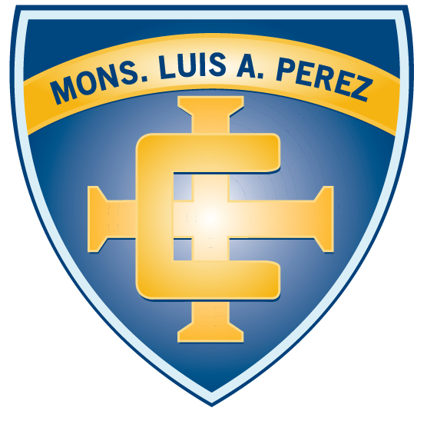

**RESUTADOS OLIMPIADAS DE RELIGIÓN**

**CATEGORÍA 1º BÁSICO**

|  |  |
| --- | --- |
| 1º lugar | Colegio Nuestra Señora del Carmen |
| 2º lugar | Liceo San Alberto Hurtado |
| 3º lugar | Liceo Miguel Rafael Prado |

**CATEGORÍA 2º BÁSICO**

|  |  |
| --- | --- |
| 1º lugar | Colegio Santa Marta |
| 2º lugar | Liceo José Domingo Cañas |
| 3º lugar | Colegio Nuestra Señora del Carmen |

**CATEGORÍA 3º y 4º BÁSICO**

|  |  |
| --- | --- |
| 1º lugar | Colegio Nuestra Señora del Carmen |
| 2º lugar | Liceo Miguel Rafael Prado |
| 3º lugar | Liceo José Domingo Cañas |

**CATEGORÍA 5º y 6º BÁSICO**

|  |  |
| --- | --- |
| 1º lugar | Liceo José Domingo Cañas |
| 2º lugar | Liceo Miguel Rafael Prado |
| 3º lugar | C. Monseñor Luis Arturo Pérez |

**CATEGORÍA 7º BÁSICO**

|  |  |
| --- | --- |
| 1º lugar | Liceo Miguel Rafael Prado |
| 2º lugar | C. Monseñor Luis Arturo Pérez |
| 3º lugar | Colegio Nuestra Señora del Carmen |

**CATEGORÍA 8º BÁSICO**

|  |  |
| --- | --- |
| 1º lugar | Colegio Santa Marta |
| 2º lugar | Liceo Miguel Rafael Prado |
| 3º lugar | Colegio Nuestra Señora del Carmen |

**CATEGORÍA I MEDIO**

|  |  |
| --- | --- |
| 1º lugar | Liceo Miguel Rafael Prado |
| 2º lugar | Liceo San Alberto Hurtado |
| 3º lugar | Liceo San Francisco |

**CATEGORÍA II MEDIO**

|  |  |
| --- | --- |
| 1º lugar | Liceo Sara Blinder |
| 2º lugar | C. Monseñor Luis Arturo Pérez |
| 3º lugar | Liceo Miguel Rafael Prado |

**CATEGORÍA III MEDIO**

|  |  |
| --- | --- |
| 1º lugar | Liceo Sara Blinder |
| 2º lugar | Liceo Miguel Rafael Prado |
| 3º lugar | C. Monseñor Luis Arturo Pérez |